 | Министерство науки и высшего образования Российской Федерации  Федеральное государственное бюджетное образовательное учреждение  высшего образования  «Московский государственный технический университет  имени Н.Э. Баумана  (национальный исследовательский университет)»  (МГТУ им. Н.Э. Баумана)

ФАКУЛЬТЕТ Фундаментальные науки
КАФЕДРА Прикладная математика

ОТЧЕТ ПО ПРАКТИКЕ

Студент Пиневич Владислав Геннадьевич
фамилия, имя, отчество

Группа ФН2-31Б

Тип практики: Ознакомительная практика

Название предприятия: Научно-учебный комплекс «Фундаментальные науки»
МГТУ им. Н.Э. Баумана

Студент _______________ Пиневич В.Г.
подпись, дата фамилия и.о.

Руководитель практики _______________ Марчевский И.К.
подпись, дата фамилия и.о.

Оценка __________________________________

2021 г
Министерство науки и высшего образования Российской Федерации
Федеральное государственное бюджетное образовательное учреждение
высшего образования
«Московский государственный технический университет
имени Н.Э. Баумана
(национальный исследовательский университет)»
(МГТУ им. Н.Э. Баумана)

Кафедра «Прикладная математика»

З А Д А Н И Е
на прохождение ознакомительной практики

на предприятии Научно-учебный комплекс «Фундаментальные науки»
МГТУ им. Н.Э. Баумана

Студент Пиневич Владислав Геннадьевич
фамилия, имя, отчество

Во время прохождения ознакомительной практики студент должен

- Изучить на практике основные возможности языка программирования С++ и систем компьютерной алгебры, закрепить знания и умения, полученные в курсах «Введение в информационные технологии», «Информационные технологии профессиональной деятельности».
- Изучить способы реализации методов решения задачи построения выпуклой оболочки множества точек на плоскости.
- Реализовать алгоритм быстрой оболочки, а так же перебора.

Дата выдачи задания «20» сентября 2021 г.

Руководитель практики _______________ Марчевский И.К.
подпись, дата фамилия и.о.

Студент _______________ Пиневич В.Г.
подпись, дата фамилия и.о.
Содержание
Введение 2
1. Постановка задачи 3
2. Метод перебора 3
3. Алгоритм быстрой оболочки 5
4. Реализация метода перебора 7
4.1. Особенности реализации на C++ 7
4.1. Особенности реализации в системе компьютерной алгебры 7
5. Реализация метода перебора 8
5.1. Особенности реализации на C++ 8
5.2. Особенности реализации в системе компьютерной алгебры 9
6. Решения тестовых задач 10
Заключение 11
Литература 12

Задание
Набор точек на плоскости задан парами своих координат.
Требуется построить выпуклую оболочку данного множества точек - т.е. выпуклый многоугольник наименьшей площади, содержащий все эти точки. В качестве ответа привести список точек по порядку (по часовой стрелке или против часовой стрелки), задающих многоугольник, являющийся границей выпуклой оболочки.
а) решить задачу «методом перебора», последовательно находя такие прямые, проходящие через пары точек, что все остальные точки лежат по одну сторону от этих прямых;
б) решить задачу эффективно, используя алгоритм быстрой оболочки (Quickhull method).

Структура исходного файла данных:

n  x1 y1  …  xn yn | << количество точек  << координаты первой точки  << координаты n-ой точки

Структура файла результата:

q  x1 y1  …  xq yq | << количество точек, задающих многоугольник, являющийся  границей выпуклой оболочки  << координаты первой точки  << координаты q-ой точки

Введение
Основной целью ознакомительной практики 3-го семестра, входящей в учебный план подготовки бакалавров по направлению 01.03.04 – Прикладная математика, является знакомство с особенностями осуществления деятельности в рамках выбранного направления подготовки и получение навыков применения теоретических знаний в практической деятельности.
В ранее пройденном курсе «Введение в специальность» произошло общее знакомство с возможными направлениями деятельности специалистов в области прикладной математики и получен опыт оформления работ (реферата), который полезен при оформлении отчета по практике.
В рамках освоенного курса «Введение в информационные технологии» изучены основные возможности языка программирования С++ и сформированы базовые умения в области программирования на С++. Задачей практики является закрепление соответствующих знаний и умений и овладение навыками разработки программ на языке С++, реализующих заданные алгоритмы. Кроме того, практика предполагает формирование умений работы с системами компьютер-ной алгебры и уяснение различий в принципах построения алгоритмов решения задач при их реализации на языках программирования высокого уровня (к кото-рым относится язык С++) и на языках функционального программирования (реализуемых системами компьютерной алгебры).

1. Постановка задачи
Пусть на плоскости задано конечное множество точек A. Оболочкой этого множества называется любая замкнутая линия H без самопересечений такая, что все точки из A лежат внутри этой кривой (левая часть рис. 1).
Если кривая H является выпуклой, то есть любая касательная к этой кривой пересекает ее только в одной точке, то соответствующая оболочка также называется выпуклой (центральная часть рис. 1).
Минимальной выпуклой оболочкой называется выпуклая оболочка минимального периметра (правая часть рис. 1).[2]
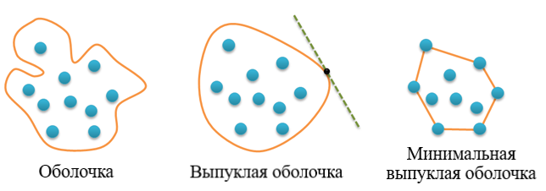
Рис. 1. Оболочки
Поиск минимальной выпуклой оболочки сводится к задаче о поиске такого подмножества точек из A, что они образуют выпуклый многоугольник, во внутренней области (или на сторонах) которого лежат все точки заданного множества A.

2. Метод перебора
Данный алгоритм имеет простую реализацию, однако его временная сложность равна O(𝑛³), что делает его не очень непригодным для решения большинства прикладных задач.
Описание алгоритма:
- Возьмем точку p_{max} из множества всех точек A с максимальной x-координатой. Если таких несколько, берем самую правую из них. Записываем ее в множество точек выпуклой оболочки Hull.
- На каждом следующем шаге для последнего добавленного p_{prev} ищем точку p_{next}. Для этого присеваем к p_{next} точку, идущую после p_{prev} в множестве. Далее находим первую точку из множества A, не лежащую на прямой p_{prev} p_{next}, и проверяем, лежат ли все остальные точки по одну сторону относительно прямой p_{prev} p_{next}. Если лежат, то добавляем p_{next} в Hull и присваиваем к p_{prev} p_{next}. В противном случае присваиваем к p_{next} следующую точку множества A. Стоит отметить, что добавление в Hull точки p_{next} происходит только в случае, если точки с такими координатами еще нет в Hull. Проверка осуществляется поочередным сравнением каждой точки из Hull c p_{next}. На рис. 2 изображена иллюстрация метода перебора.

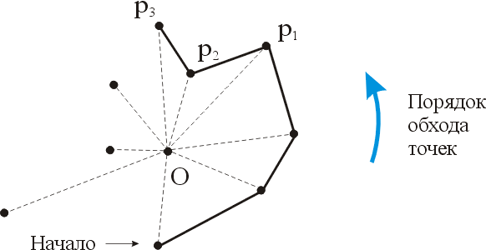
Рис. 2. Иллюстрация метода перебора

3. Алгоритм быстрой оболочки
Алгоритм быстрой оболочки (Quickhull) был опубликован К. Брэдфорд Барбером (C. Bradford Barber), Дэвид П. Добкином (David P. Dobkin), и Ханну Хухданпаа (Hannu Huhdanpaa) в 1996 году [3]. Данный алгоритм имеет временную сложность O(𝑛²) в худшем случае, ожидаемую (среднюю) временную сложность O(𝑛 log n). Когда количество ожидаемых точек выпуклой оболочки мало по сравнению количеством всех точек временная сложность составляет O(𝑛) [1].
Описание алгоритма [4]:
- Найдем самую левую точку p_{min} и самую правую точку p_{max} из множества всех точек A (рис. 3). Если таких несколько, то самую нижнюю и верхнюю соответственно.
- Возьмем все точки множества A выше прямой p_{min} p_{max}.
- Найдем среди этого множества точку p_{i}, наиболее отдаленную от прямой p_{min} p_{max} (рис. 4). Eсли таких несколько, взять самую правую.
- Рекурсивно повторить шаги 2-3 для прямых p_{min} p_{i} и p_{i} p_{max}, пока есть точки выше каждой из прямых соответсвенно (рис. 5).
- Добавить в множество точек выпуклой оболочки Hull точки p_{min} .. p_{i} .. p_{max}, полученные в п. 3.
- Повторить пункты 2-5 для точек множества A ниже прямой p_{min} p_{max}.
- Hull будет состоять из объединение списков из п. 5 для верхней и нижней половины (рис. 6).
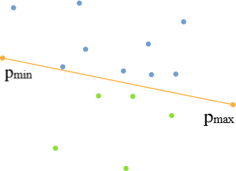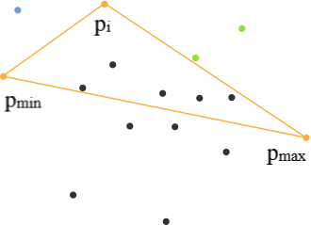
Рис. 3. Выбор точек p_{min} и p_{max} Рис. 4. Выбор точки p_{i}
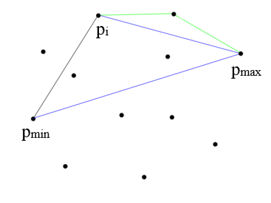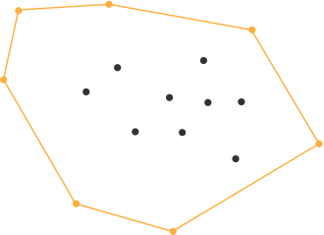
Рис. 5. Повтор п. 2-3 для p_{i} p_{max} Рис. 6. Точки выпуклой оболочки Hull

4. Реализация метода перебора

4.1. Особенности реализации на C++
Для хранения множества точек, дающихся на вход, и множества точек выпуклой оболочки была использован контейнер vector из стандартной библиотеки и конструктором Pair pair<double, double>, где pair.first соответствует x координате точки, а pair.first – y. Для определения по какую сторону лежит точка относительно прямой была написана функция detSide, которая возвращает -1 (по одну сторону относительно прямой) или 0 (принадлежит прямой), или 1 (по другую сторону относительно прямой). Для чтения исходных точек используется функция ReadFromFile, для записи результата работы алгоритма в файл – WriteToFIle<T>.

4.1. Особенности реализации в системе компьютерной алгебры
Возможности системы Wolfram Mathematica от части упрощают решение задачи, например ввод (вывод) данных из (в) файл. Для хранения данных была использована структура List. Для работы с файлами использовались такие функции, как SetDirectory (задание директории), ReadList (считывание в List исходных данных из файла) и Export (вывод результата в файл). Для преобразования List были были использованы такие функции как Delete (удаление одной или нескольких элементов списка), Partition (разбиение данных внутри List по парам, чтобы сформировать список из точек), AppendTo и PrependTo (добавление элемента в конец и начало соответственно), MemberQ (проверка наличия точки в List). Для визуализации результата – Graphics.
Метод перебора реализован в виде функции NoneEff, принимающей на вход список исходных точек из файла. Для написания NoneEff использовалась функция Module для создания локальных переменных, а также потребовалось написать функцию DetSide, необходимую для определения положения точки относительно прямой, проведённой через две другие точки (аналогична функции detSide в реализации на C++).

5. Реализация метода перебора

5.1. Особенности реализации на C++
Для хранения множества точек, как и в случае метода перебора, дающихся на вход, был использован контейнер std::vector. В качестве конструктора используется Pair pair<double, double>.Так как точки, в отличии от метода перебора, не будут вставятся в контейнер в против (по) часовой стрелке, элементы множества точек выпуклой оболочки Hull записываются в контейнер std::unordered_set<Pair, pair_hash>, который хранит уникальные объекты в неопределенном порядке и имеет в среднем аналогичную с вектором временную сложность O(1) для вставки элемента и доступа к нему, где std::unordered_set – хеш таблица, хранит данные в неопределенном порядке, pair_hash – функтор для расчёта хеша для Pair. Далее вычисляется центр множества Hull, путем деления суммы координат Hull на их количество. Так как контейнер типа std::set хранит уникальные элементы в упорядоченном порядке, создается контейнер std::set<Pair, decltype(cmp)> ordHull(cmp) в который вставляются элементы из Hull, причем из каждой координаты всех точек Hull вычитаются раннее вычисленные координат центра, где cmp – лямбда функция сравнения углов для сортировки точек по (против) часовой стрелки. Углы вычисляются с помощью функции atan2, где atan2 – функция, вычисляющая угол между лучом (в данном случае образован точкой из Hull и точкой центра Hull) и положительно направленной осью x (рис. 7). Таким образом мы получаем точки Hull отсортированные по (против) часовой стрелки. Временная сложность для вставки элемента в std::set равна O(log n), поэтому использование std::set и std::unordered_set в данном случае более выгодно чем std::vector, поскольку временная сложность сортировки (с помощью std::sort) элементов std::vector равна O(n log n).

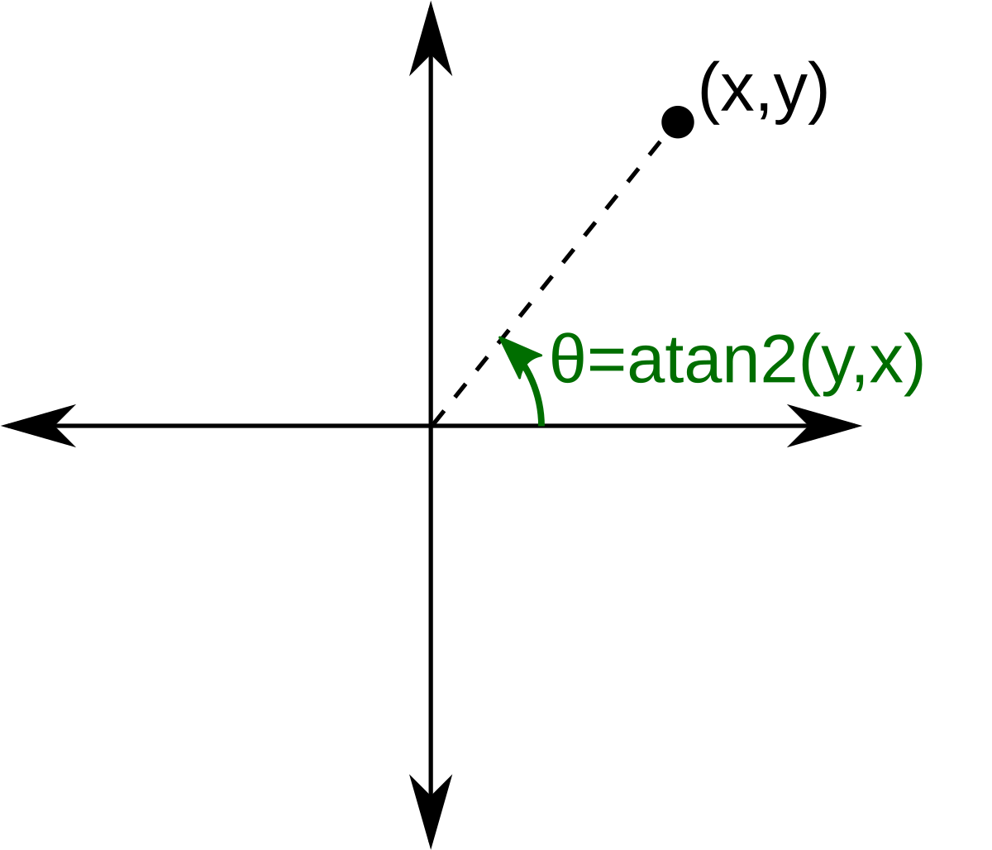
Рис. 7. Угол, который вычисляет функция atan2
Перейдем к самому алгоритму быстрой оболочки. Для его реализации была написана функция CalcHull (на вход получает исходное множество точек A), которая вычисляет самую левую и правую точки, а затем дважды вызывает функцию QuickHull, которой передает A, две вычисленные точки и сторону относительно отрезка из полученных двух точек. Далее, с помощью LinedDist (находит величину, пропорциональную расстоянию от точки до отрезка) и detSide находится самая удаленная от отрезка точка с определенной стороны. Далее, действуя по описанному выше алгоритму, либо вызывается рекурсивно QuickHull, либо добавляются точки в контейнер std::unordered_set<Pair, pair_hash> hull. После окончания работы CalcHull вызывается функция SortAndPrintHull, которая сортирует по (против) часовой стрелки точки и записывает их в файл (с помощью WriteToFIle<T>).

5.2. Особенности реализации в системе компьютерной алгебры

Как и для первого метода, создана функция calcHull, принимающая на вход список точек и возвращающая результат работы алгоритма. Так же создана функция QuickH. Реализация алгоритма аналогична описанной ранее для языка C++. По аналогии были созданы функции LineL, DetSide. Функция atan2 вычисляется как , где x и y – координаты точки. Сравнение выполняется с помощью функции Sort.

6. Решения тестовых задач
Задача №1.
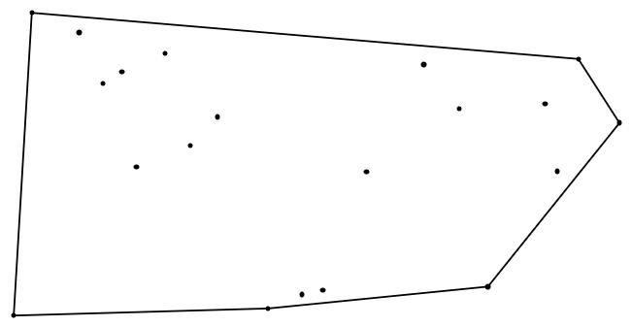
Рис. 8. Выпуклая оболочка задачи № 1
Время считывания условия, верной работы алгоритма и записи в файл:
Метод перебора на С++: 0.001 секунд.
Метод перебора в Wolfram Mathematica: 0.015625 секунд.
Метод быстрой оболочки на С++: 0.0012 секунд.
Метод быстрой оболочки в Wolfram Mathematica: 0.015625 секунд
Задача №2.
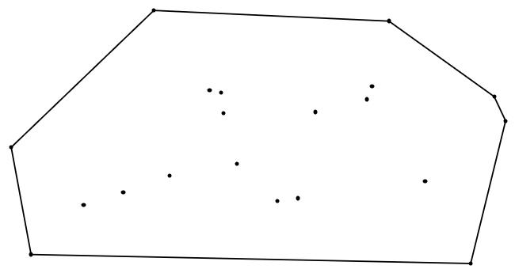
Рис. 9. Выпуклая оболочка задачи № 2
Время считывания условия, верной работы алгоритма и записи в файл:
Метод перебора на С++: 0.001 секунд.
Метод перебора в Wolfram Mathematica: 0.015625 секунд.
Метод быстрой оболочки на С++: 0.0014 секунд.
Метод быстрой оболочки в Wolfram Mathematica: 0.015625 секунд.

Заключение
В ходе практики были изучены основные возможности языка программирования C++ и системы компьютерной алгебры «Wolfram Mathematica», закреплены знания и умения, полученные в рамках курсов «Введение в информационные технологии», «Информационные технологии профессиональной деятельности».
Были изучены методы решения задачи о построении выпуклой оболочки множества точек на плоскости. Были изучены возможности системы компьютерной алгебры «Wolfram Mathematica» в сфере визуализации и построения алгоритмов. Были изучены контейнеры std::unordered_set и std::set.

Литература
- Greenfield, Jonathan Scott. A Proof for a QuickHull Algorithm // Electrical Engineering and Computer Science - Technical Reports. 1990. № 65. С. 3-15.
URL: https://surface.syr.edu/eecs_techreports/65 (дата обращения 24.12.2021).
- Сообщество IT специалистов // Хабр.
URL: https://habr.com/ru/post/144921/ (дата обращения 24.12.2021).
- Quickhull // Википедия. Свободная энциклопедия.
URL: https://en.wikipedia.org/wiki/Quickhull (дата обращения 24.12.2021).
- Университет ИТМО // Вики-конспекты.
URL: https://neerc.ifmo.ru/wiki/index.php?title=%D0%A1%D1%82%D0%B0%D1%82%D0%B8%D1%87%D0%B5%D1%81%D0%BA%D0%B8%D0%B5_%D0%B2%D1%8B%D0%BF%D1%83%D0%BA%D0%BB%D1%8B%D0%B5_%D0%BE%D0%B1%D0%BE%D0%BB%D0%BE%D1%87%D0%BA%D0%B8:_%D0%94%D0%B6%D0%B0%D1%80%D0%B2%D0%B8%D1%81,_%D0%93%D1%80%D1%8D%D1%85%D0%B5%D0%BC,_%D0%AD%D0%BD%D0%B4%D1%80%D1%8E,_%D0%A7%D0%B5%D0%BD,_QuickHull
(дата обращения 24.12.2021).

